Tvlogo项目使用教程
项目主页：https://www.xn--rgv465a.top/tvlogo.html
- 使用现有台标库数据。
1.直接搜索你想要的台标关键词，如“长春”，即可查看结果。
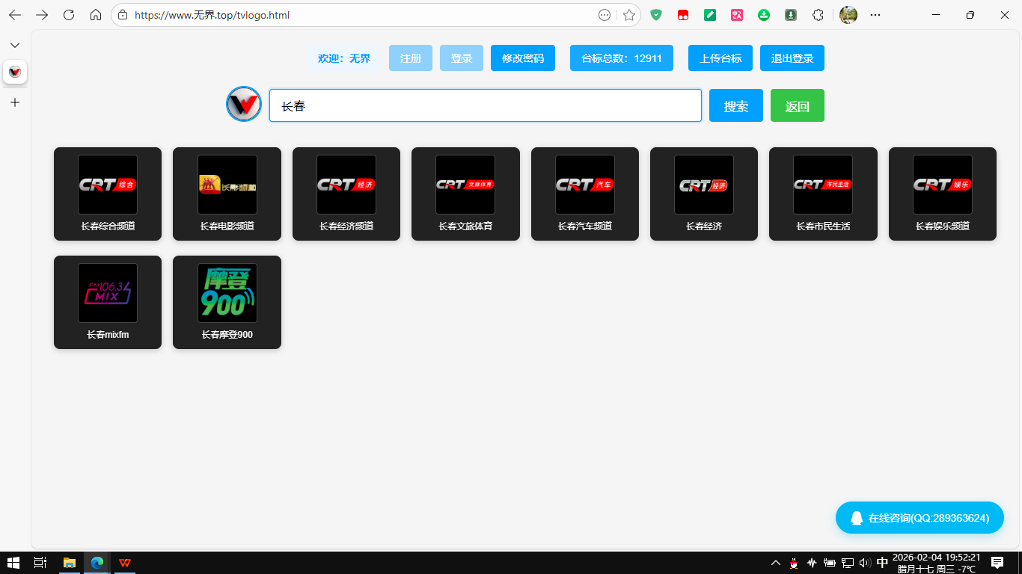

2.点击结果中任意文件，即可查看部署代码。
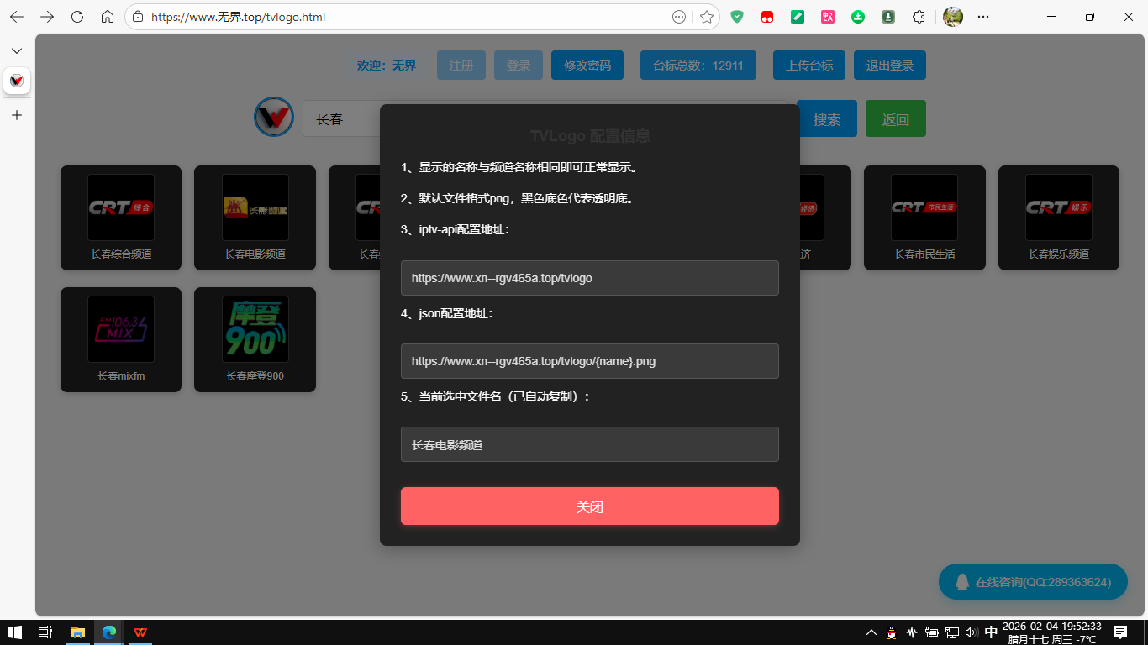

3.序号3中的代码适合iptv-api项目或类似项目使用，部署位置为客户端的台标库地址输入框位置
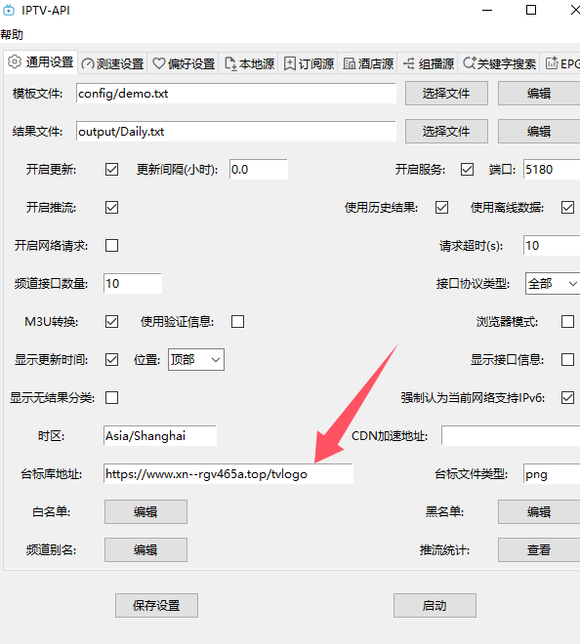

4.或config文件中的频道台标库地址即logo_url地址后。
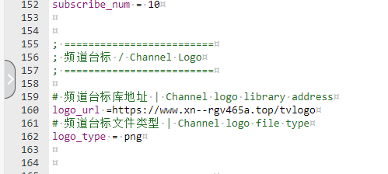

5.序号4中的适用于json接口中，如图所示的logo字符段后方。也可部署在支持填写台标地址的壳软件中。
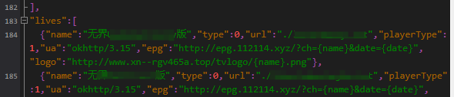

- 适用于进阶用户，默认台标库数据不能满足自身的需求，想要自定义台标文件的情况。

1.首先注册账号，填写需要的用户名和密码以及邮箱。
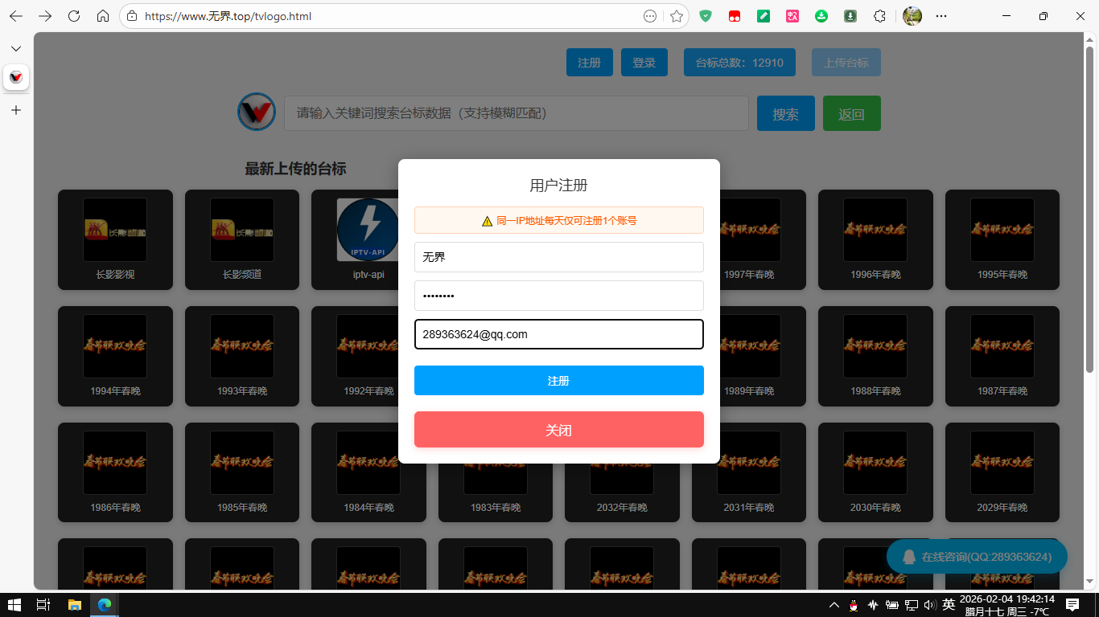

2.提示在注册成功后，等待审核即可，默认12个小时内会审核通过。需要加急处理的可以点击页面右下角的QQ联系博主加急处理。
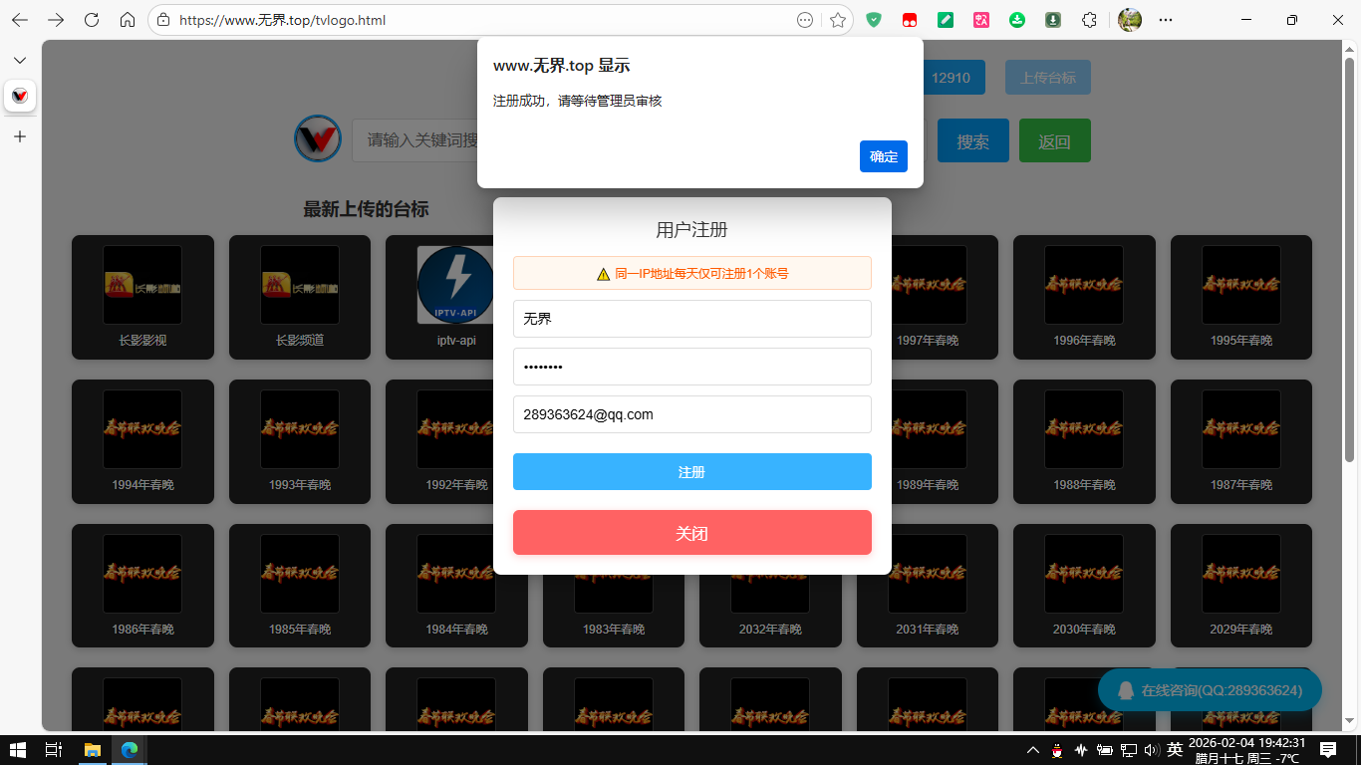

3.审核通过即可登录账号了。
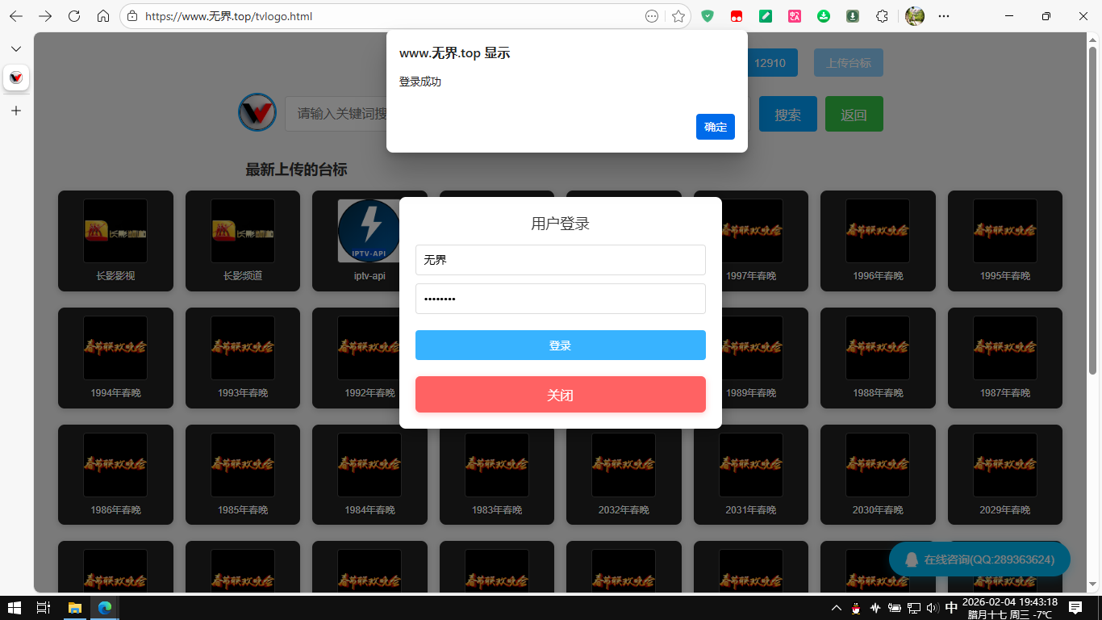

4.登录成功后可以点击页面上方的上传台标按钮，选择你的台标文件进行上传。
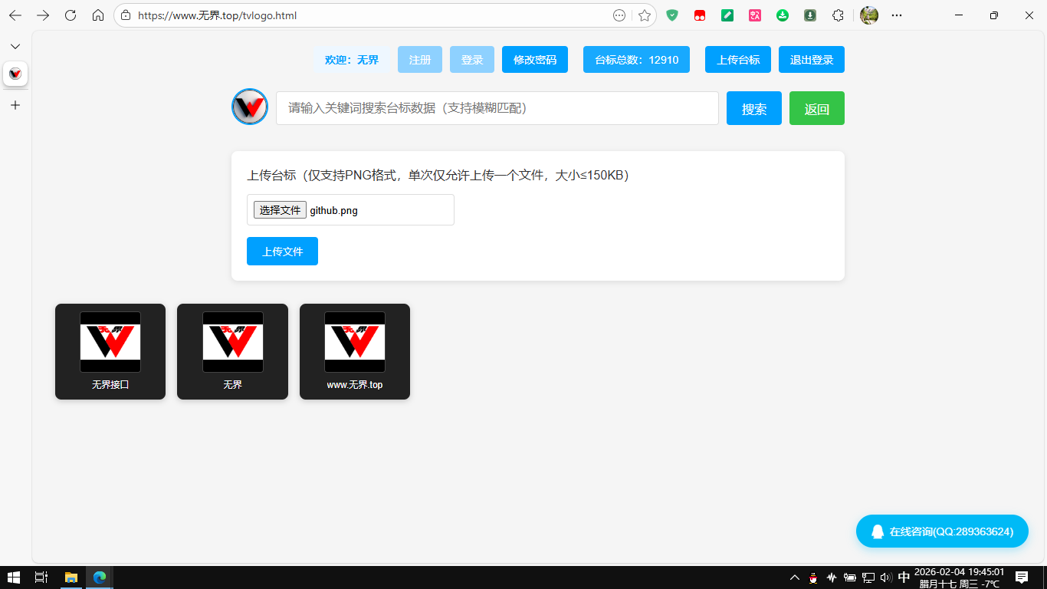

5.上传过程中会校验文件，提示上传成功就表示上传完成了。
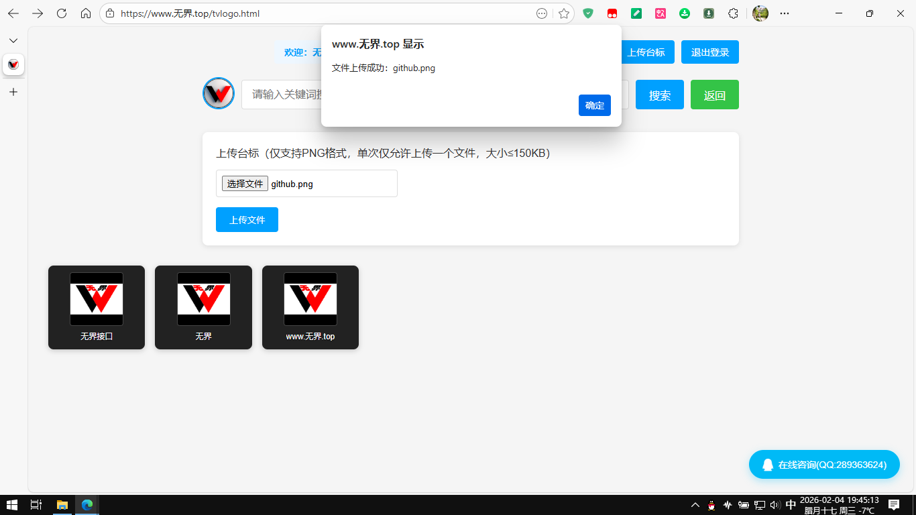

6.上传成功后返回主页面就可以看到自己刚刚上传的文件了，以GitHub为例。
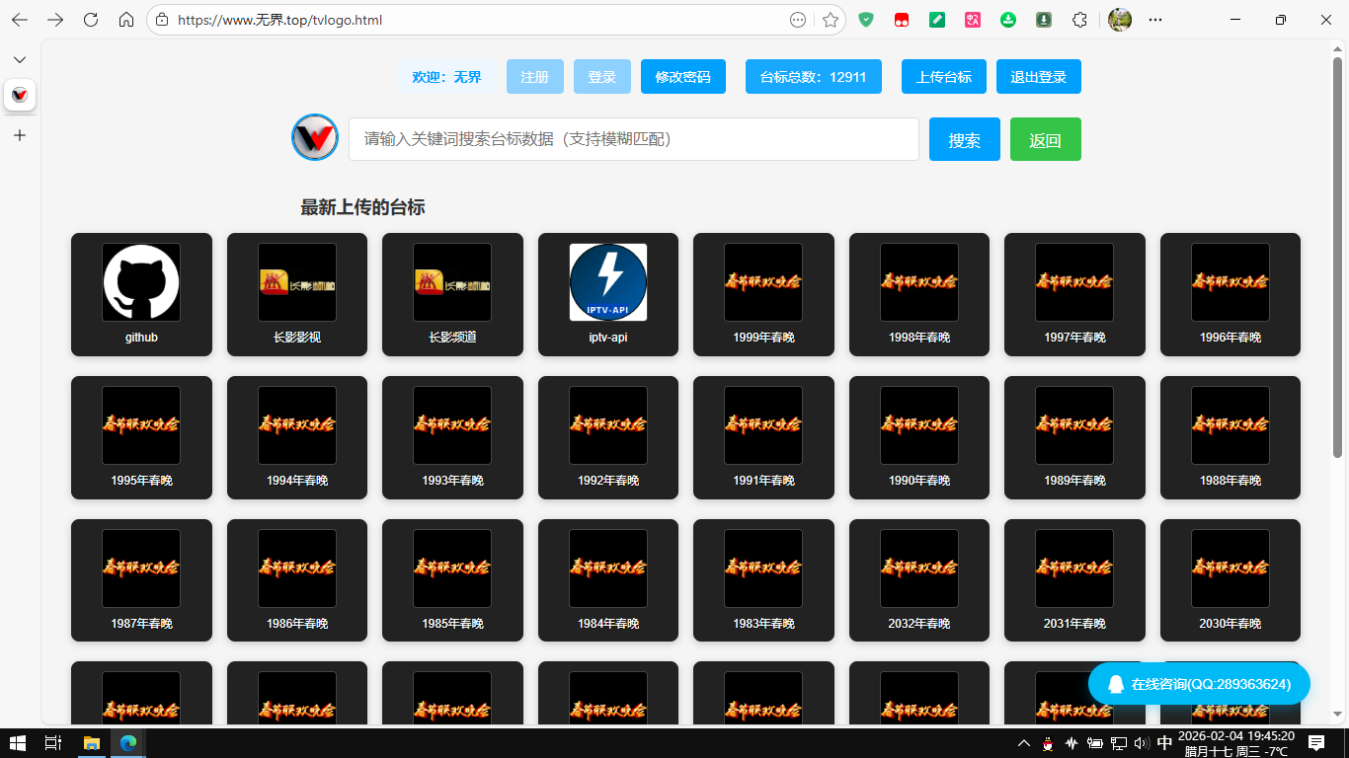

7.点击上传成功的文件，会出现部署代码页面的提示，部署方式及场景同上，不再赘述。上传成功的台标名（下图序号5）默认为文件名，需要正常显示的时候保证台标名与频道名称相同即可。
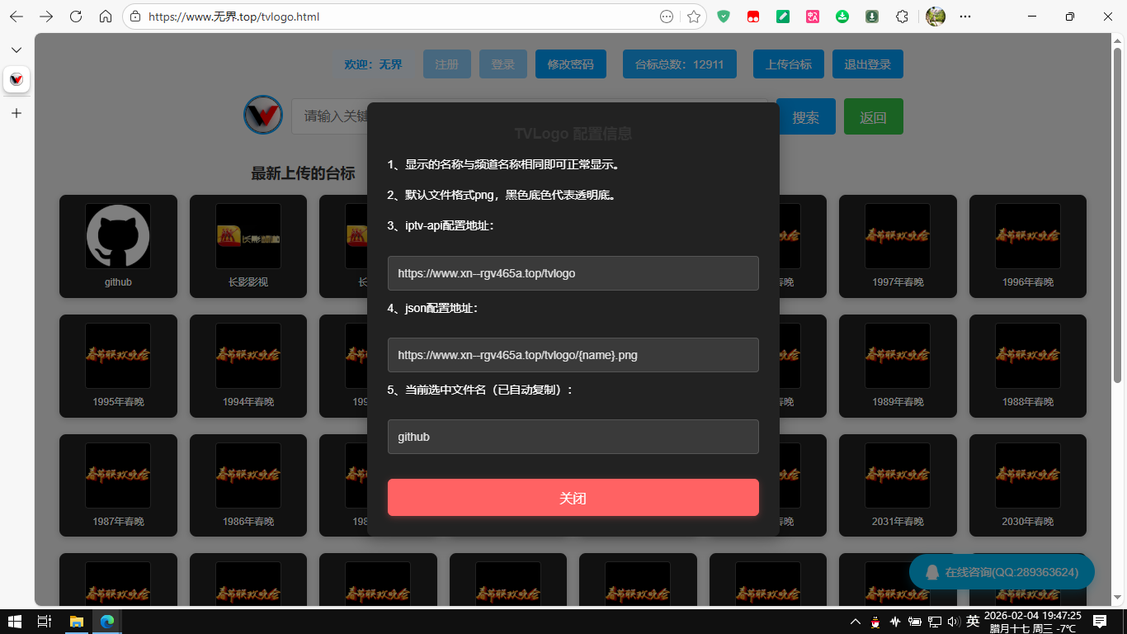
如遇其他问题可以留言微博https://weibo.com/wj0321
或QQ289363624

